
MĚSTSKÁ ČÁST PRAHA-ČAKOVICE

ÚŘAD MĚSTSKÉ ČASTI
Nám. 25. března 121/1, 196 00 Praha-Čakovice

ODBOR ROZVOJE A ÚDRŽBY OBCE

ODBOR ROZVOJE A ÚDRŽBY OBCE

IČO: 00231291 Tlf: 283 061 434 E-mail: slavik@cakovice.cz Datová schránka: 3pybpw9

Mobilní sběr nebezpečných odpadů

a potravinářských olejů 2019

Praha - Čakovice

datum – den | zastávka | čas od – do
 |  | po – pá | so
05. 03. - út  08. 06. - so  27. 07. - so  03. 09. - út | 1. křižovatka ul. Schoellerova - V Pačátkách | 15⁰⁰ - 15²⁰ | 8⁰⁰ - 8²⁰
05. 03. - út  08. 06. - so  27. 07. - so  03. 09. - út | 2. křižovatka ul. Schoellerova - U Hřbitovů | 15³⁰ - 15⁵⁰ | 8³⁰ - 8⁵⁰
05. 03. - út  08. 06. - so  27. 07. - so  03. 09. - út | 3. křižovatka ul. Bělomlýnská - U Bílého Mlýnku (u garáží) | 16⁰⁰ - 16²⁰ | 9⁰⁰ - 9²⁰
05. 03. - út  08. 06. - so  27. 07. - so  03. 09. - út | 4. křižovatka ul. Schoellerova - Cukerní | 16³⁰ - 16⁵⁰ | 9³⁰ - 9⁵⁰
05. 03. - út  08. 06. - so  27. 07. - so  03. 09. - út | 5. křižovatka ul. Ke stadionu - Jizerská | 17⁰⁰ - 17²⁰ | 10⁰⁰ - 10²⁰
05. 03. - út  08. 06. - so  27. 07. - so  03. 09. - út | 6. ul. Něvská (MŠ 120 - parkoviště) | 17³⁰ - 17⁵⁰ | 10³⁰ - 10⁵⁰
05. 03. - út  08. 06. - so  27. 07. - so  03. 09. - út | 7. křižovatka ul. Cukrovarská - Vyhlídkova | 18⁰⁰ - 18²⁰ | 11⁰⁰ - 11²⁰
05. 03. - út  08. 06. - so  27. 07. - so  03. 09. - út | 8. křižovatka ul. Polabská - Krčmářovská | 18⁴⁰ - 19⁰⁰ | 11⁴⁰ - 12⁰⁰
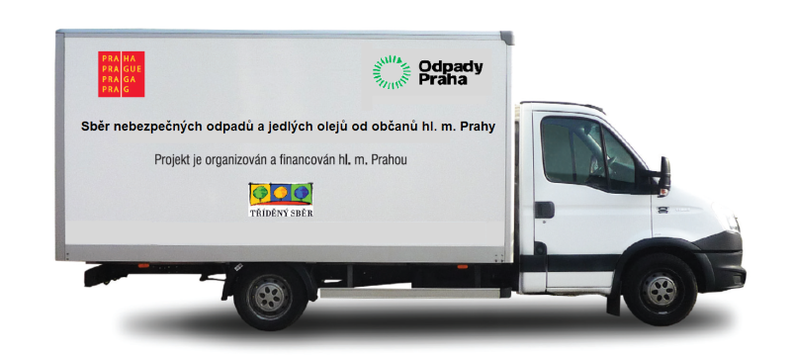
Mobilní sběr nebezpečného odpadu pro občany
zajišťuje a financuje hlavní město Praha.

Při mobilním (zastávkovém) sběru lze bezplatně odložit následující druhy nebezpečného odpadu:

- kyseliny - rozpouštědla
- zásady - pesticidy
- fotochemikálie - zářivky a jiný odpad s obsahem rtuti
- baterie a akumulátory - barvy, tiskařské barvy, lepidla, pryskyřice
- motorový olej - nepoužitelná léčiva a cytostatika
- potravinářský olej a tuk (uzavřený v PET lahvích)
- detergenty obsahující nebezpečné látky (čistící prostředky)

Není možné odložit vyřazená elektrozařízení, např.: lednice, TV a PC monitory, tiskárny, mobily, rádia, videa.

Nejbližší stabilní sběrny nebezpečného odpadu:

- Jilemnická, Praha 19 - Kbely tel.: 731 626 416
- Ďáblická 791/89, Praha 8 – Ďáblice tel.: 283 911 111
- Pod Šancemi 444/1, Praha 9 - Vysočany tel.: 284 098 581
- Voctářova 622/1, Praha 8 - Libeň tel.: 266 007 299

